ICS 77.120.99H 14

中华人民共和国稀土行业标准
XB/T 505—202x
代替XB/T 505—2011
汽油车/油电混动车排气净化催化剂载体Substrate of catalyst for gasoline vehicle /gasoline-electric hybrid vehicle emission purification
（预审稿）

202x-xx-xx发布
202x-xx-xx实施
中华人民共和国工业和信息化部 发布
XB

前 言
本文件按照GB/T 1.1-2020《标准化工作导则 第1部分：标准化文件的结构和起草规则》的规定起草的。
本文件代替XB/T 505—2011《汽油车排气净化催化剂载体》，与XB/T 505—2011相比，除结构调整和编辑性改动外，主要技术变化如下：
——修改了文件名称；
——修改了文件适用范围，增加油电混动车、增加颗粒捕集催化剂载体（壁流式载体）（详见第1部分，2011年版第1部分）；
——增加、更新规范性引用文件（详见第2部分，2011年版第2部分）；
——增加术语和定义。增加直通式蜂窝陶瓷载体、壁流式蜂窝陶瓷载体、堵头深度、边缘缺损、侧面缺损、端面缺损、端面裂纹、侧面裂纹、网格缺陷、表皮缺陷、堵孔差错、堵孔缺失、平行度、垂直度等术语及定义，删除了堵孔率、不圆度等术语（详见第3部分，2011年版第3部分）；
——修改了产品牌号分类，增加壁流式载体牌号；删除低目数载体牌号，保留常规和高目数载体；增加产品牌号表示方法（详见第4部分，2011年版4.1）；
——修改化学特性的指标要求（详见5.1，2011年版4.2.1）；
——修改直通式载体抗压强度、热膨胀系数、软化温度、等静压强度、容重、吸水率的指标要求；增加壁流式载体抗压强度、热膨胀系数、软化温度、抗热震稳定性、等静压强度、容重、中值孔径、显气孔率、背压偏差等指标（详见5.2，2011年版4.2.2）；
——修改直通式载体外观质量指标，增加壁流式载体外观质量指标，增加产品缺损示意图（详见5.3，2011年版4.3）；
——修改直通式载体孔密度偏差、壁厚偏差、平行度偏差、垂直度偏差指标，删除不圆度偏差指标；增加壁流式载体尺寸偏差指标（详见5.4，2011年版4.4）；
——修改主要化学成分、主晶相含量检测方法（详见6.1，2011年版5.1）；
——修改热膨胀系数、吸水率、容重、软化温度检测方法，增加抗热震试验、等静压强度、显气孔率、中值孔径、背压偏差检测方法（详见6.2，2011年版5.2）；
——修改外观质量检测方法（详见6.3，2011年版5.3）；
——修改尺寸偏差检测方法（详见6.4，2011年版5.4）；
——增加规范性附录A（详见附录A）；
请注意本文件的某些内容可能涉及专利。本文件的发布机构不承担识别专利的责任。
本文件由全国稀土标准化技术委员会（SAC/TC 229）提出并归口。
本文件负责起草单位：昆明贵研催化剂有限责任公司、比亚迪股份有限公司、重庆长安汽车股份有限公司、山东国瓷功能材料股份有限公司、上汽通用五菱汽车股份有限公司、东风柳州汽车有限公司、有研稀土新材料股份有限公司、中国北方稀土（集团）高科技股份有限公司、包头稀土研究院。
本文件主要起草人：xxx。
本文件所代替标准的历次版本发布情况为：
——2003年为首次发布XB/T 505—2003；
——2011年为第一次修订XB/T 505—2011；
——本次为第二次修订。

汽油车/油电混动车排气净化催化剂载体

1 范围
本文件规定了汽油车/油电混动车排气净化催化剂载体的术语及定义、产品分类、技术要求、试验方法、检验规则与标志、包装运输、贮存、随行文件。
本文件适用于以堇青石材料为基体的蜂窝陶瓷载体，包括用于汽油车/油电混动车三效催化剂的直通式蜂窝陶瓷载体以及用于汽油车/油电混动车颗粒捕集器催化剂的壁流式蜂窝陶瓷载体，其他用途的载体也可参照执行。

2 规范性引用文件
下列文件中的条款通过本文件的引用而成为本文件的条款，且对于本文件的应用是必不可少的。凡是注日期的引用文件，其随后所有的修改单或修订版均不适用于本文件。凡是不注日期的引用文件，其最新版本（包括所有的修改单）适用于本文件。
GB/T 1964 多孔陶瓷压缩强度试验方法
GB/T 2828.1 计数抽样检验程序 第1部分：按接收质量限（AQL）检索的逐批检验抽样计划
GB T 3810.3 陶瓷砖试验方法 第3部分：吸水率、显气孔率、表观相对密度和容重的测定
GB/T 16535 精细陶瓷线热膨胀系数试验方法 顶杆法
GB/T 21650.1 压汞法和气体吸附法测定固体材料孔径分布和孔隙度 第一部分：压汞法
GB/T 25994 蜂窝陶瓷
ISO 12677 耐火制品的X射线荧光(XRF)化学分析方法.熔铸珠法
JC/T 686-1998 蜂窝陶瓷
JY/T 009-1996 转靶多晶体X射线衍射方法通则

3 术语和定义
下列术语适用于本文件。

3.1 直通式蜂窝陶瓷载体 direct-flow honeycomb ceramics
陶瓷载体两个端面孔道对称直通，气流直接从孔道中通过的蜂窝陶瓷。

3.2 壁流式蜂窝陶瓷载体wall-flow honeycomb ceramics

陶瓷载体内部被分为平行于轴向的方形孔道，孔道的封闭口及开口交错排列布置；气体从一端流入，通过内壁穿透到达至相邻孔道流出。主要通过载体的内壁分布的孔道截留、捕捉、过滤排气中的微粒。

3.3 孔密度 cell density
堇青石蜂窝陶瓷载体单位横截面积（25.4 mm×25.4 mm ）上的孔数，单位为目。

3.4 抗热震稳定性 thermal shock resistance
堇青石蜂窝陶瓷载体抵抗温度的急剧变化而不破坏的性能，单位为摄氏度（℃）。

3.5 A轴方向 A axis

蜂窝陶瓷平行孔道的方向。

3.6 B轴方向 B axis

蜂窝陶瓷垂直于孔道且平行于孔壁的方向。

3.7 堵头深度 Plug depth

壁流式蜂窝陶瓷载体，用来封堵孔道的材料到达孔道内部的深度。

3.8 边缘缺损 edge chips
陶瓷载体在侧面发生碎裂，延伸到端面并向径向延伸。

3.9 侧面缺损 side chips
陶瓷载体在侧面上发生的不延申到端面的碎裂或者缺失。

3.10 端面缺损（凹痕） face gouges
陶瓷载体在端面发生的碎裂，形成深度超过1.6mm的凹痕。

3.11 端面裂纹 face cracks
陶瓷载体在端面产生的裂纹。

3.12 侧面裂纹 side cracks
陶瓷载体在侧面上产生的裂纹。

3.13 网格缺陷 cell defects
陶瓷载体在端面的网格壁缺少、堵塞、膨胀、扭曲或者变形。

3.14 表皮缺陷 skin defects
陶瓷载体在侧面存在微小的裂纹、孔洞及破裂，沿轴向破损的深度不大于3.2mm。

3.15 堵孔差错 cell plug error
壁流式蜂窝陶瓷载体，被定义为进气口和出气口的孔道，被错误堵上。
3.16 堵孔缺失 missing plug
壁流式蜂窝陶瓷载体，封堵孔道的堵头丢失，产生了一个气流直通的孔道。
3.17 吸水率偏差 water absorption deviation
蜂窝陶瓷载体最大吸水率与最小吸水率之间的差值。

3.18 平行度 Parallelism
以载体的一面为基准，用刚直尺或游标卡尺测量载体另一端面高度值，其最大值、最小值之差为平行度。
3.19 垂直度 Perpendicularity
将产品一端面置于一平板上，移动直角尺至产品外壁，用塞尺测量该侧面与直角尺之间间隙的尺寸，最大间隙值为垂直度。

4 分类与牌号

4.1 产品分类
直通式载体的形状和规格分为3个牌号、壁流式载体的形状和规格分为1个牌号，且应符合表1规定。如需方对产品规格和形状有特殊要求，供、需双方可另行协商确定。
表1 产品牌号
产品  类型 | 产品  牌号 |  | 形状和规格
产品  类型 | 产品  牌号 | 端面  形态 | 代号 | 规格
 |  |  |  | 尺寸/mm |  |  | 孔密度/目 |  | 壁厚/milª
 |  |  |  | 长轴 | 短轴 | 高度 | 常规 | 高目 | 超薄壁 | 薄壁 | 常规
直通式 | Cat-0201A | 圆柱形 | Y | ≤150 | ≤150 | ≤170 | 350~600 | ≥600 | ≤2.5 | 2.5~6.5 | ≥6.5
直通式 | Cat-0201B | 椭圆形 | T | ≤150 | ≤150 | ≤170 | 350~600 | ≥600 | ≤2.5 | 2.5~6.5 | ≥6.5
直通式 | Cat-0201C | 跑道形 | P | ≤150 | ≤150 | ≤170 | 350~600 | ≥600 | ≤2.5 | 2.5~6.5 | ≥6.5
壁流式 | Cat-0201D | 圆柱形 | Y | ≤150 | ≤150 | ≤170 | 200~500 | / | / | / | 7~14
ªmil 是长度单位，数值千分之英寸，即为0.0254mm，属于载体行业习惯用法，单位予以保留；~均为不包含本数。

4.2 牌号表示方法
产品牌号由产品名称、产品序列号、截面形状、外形尺寸、孔密度以及壁厚组成。具体表示方法如下：

×× ×× ×× ××
第四层次 外形尺寸、孔密度以及壁厚
第三层次 截面形状
第二层次 牌号序列号
第一层次 表示产品名称
产品牌号序列号参照《稀土产品牌号表示方法》由催化剂英文的缩写字母和阿拉伯数字组成。共分三个层次，其中第一层次采用催化剂名称英文缩写CAT表示；第二层次表示催化剂的类别，产品属于机动车尾气净化催化剂，代码02；第三层次表示催化剂的应用领域，产品属于汽油车用排气净化催化剂，代码01表示同一应用领域下不同产品类别可依次在其后加大写字母A、B、C、D……表示。
产品按横截面形状分为圆形、椭圆形以及跑道形三类，形状见图1。
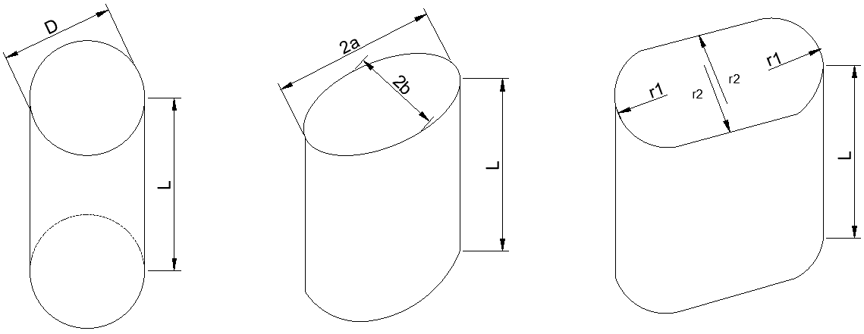
图1 产品截面形状
示例：若载体为椭圆柱体，长轴为145mm，短轴为80 mm，高度为100mm，孔密度为400目，壁厚为4.3 mil，则产品标记为：催化剂载体Cat-0201B -T 145×80×100 400-4.3。

5 技术要求

5.1 化学特性
直通式载体、壁流式载体的化学特性应符合表2规定。

表2 化学特性
项目 |  | 指标
晶相组分/% | 堇青石 | ≥90.0
化学成分/% | SiO₂ | 名义值±2.0
化学成分/% | Al₂O₃ | 名义值±2.0
化学成分/% | MgO | 名义值±2.0

5.2 物理特性
直通式载体的物理性能指标应满足表3的规定，壁流式载体的物理性能指标应满足表4的规定。

表3 直通式载体物理性能
项目 | 指标
抗压强度/Mpa | A轴≥4.6，B轴≥1.0
热膨胀系数（室温-800℃）/(10⁻⁶/℃) | ≤1.3
软化温度/℃ | ≥1400
抗热震稳定性/(650℃） | 3次循环后无开裂
等静压强度/Mpa | ≥1.03
容重/(kg/L） | ≤0.55，(同批次重量不超过连续3个重量等级，每个等级20g/L)
吸水率/% | ≥14.0，（同批次吸水率偏差≤3.0）
表4 壁流式载体物理性能
项目 | 指标
抗压强度/Mpa | A轴≥1.0
热膨胀系数（室温-800℃）/(10⁻⁶/℃) | ≤1.3
软化温度/℃ | ≥1360
抗热震稳定性/600℃ | 3次循环后无开裂
等静压强度/Mpa | ≥1.03
容重/(kg/L） | ≤0.35，(同批次重量不超过连续3个重量等级，每个等级14g/L)
中值孔径/um | 名义值±3.0
显气孔率/% | 名义值±3.0
背压偏差 | 同批次偏差 ≤名义值±10%

5.3 外观质量
直通式载体的外观质量应满足表5的规定，壁流式载体外的观质量应满足表6的规定。
表5 直通式载体外观质量
缺损名称 | 缺损允许范围
边缘破损 | 任意方向最大尺寸需满足:R不大于3mm，W不大于15mm，H不大于15mm；不允许在圆周上的累积宽度超过载体理论周长的5%
侧面破损 | 任意方向最大尺寸需满足:R不大于2mm，W不大于10mm，H不大于5mm，缺损深度不到达内部网格；不允许圆周上出现侧面缺损
端面缺损 | 任意方向最大尺寸需满足:R不大于5mm，W不大于10mm，H不大于3mm；不允许每两个端面缺损之间的间距小于30mm；不允许每个端面存在3个或3个以上端面缺损
端面裂纹 | 不允许出现自然光线下肉眼观察出端面裂纹
侧面裂纹 | 不允许出现自然光线下肉眼观察出侧面裂纹
网格堵塞 | 连续堵孔数量不超过10孔，不允许累积堵塞孔道数量超过孔道总数量0.5%
网格缺陷 | 网格缺陷的数量最多不超过孔道总数的0.5%
表皮缺陷 | 不允许有一些深入到内部基质的瑕疵（例如一些小孔等），允许表皮瑕疵
注：R表示径向深度，W表示周向宽度，H表示轴向长度
表6 壁流式载体外观质量
缺损名称 | 缺损允许范围
边缘破损 | 任意方向最大尺寸需满足:R不大于5mm，W不大于15mm，H不大于2mm（无堵头的区域H不大于2mm）；不允许在圆周上的累积宽度超过载体理论周长的5%
侧面破损 | 任意方向最大尺寸需满足:R不大于2mm，W不大于10mm，H不大于5mm，缺损深度不到达内部网格；不允许圆周上出现侧面缺损
端面破损 | 任意方向最大尺寸需满足:R不大于5mm，W不大于5mm，H不大于3mm；不允许每两个端面缺损之间的间 距小于30mm；不允许每个端面存在3个或3个以上端面缺损。
端面裂纹 | 不允许出现自然光线下肉眼观察出端面裂纹
侧面裂纹 | 不允许出现自然光线下肉眼观察出侧面裂纹
网格缺陷 | 不允许每个载体上累积的网格变形数量超过总网格（通道的孔）数量0.5%（外皮附近5mm的环形区域的孔不在该范围内）
表皮缺陷 | 不允许有一些深入到内部基质的瑕疵（例如一些小孔等），允许表皮瑕疵
堵孔缺失 | 不允许存在堵孔缺失
堵孔差错 | 每平方英寸最多允许8个额外堵孔；额外堵孔数最多不超过每个端面总孔数的0.5%
注：R表示径向深度，W表示周向宽度，H表示轴向长度

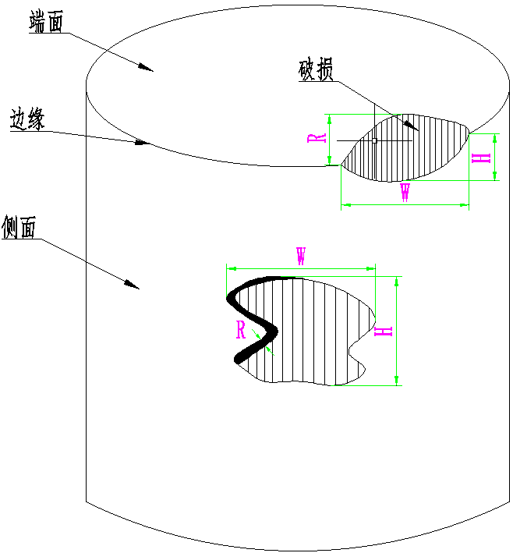
图2 产品破损示意图

5.4 尺寸偏差
直通式载体尺寸偏差应满足表7的规定，壁流式载体尺寸偏差应满足表8的规定。

表7 直通式载体尺寸偏差
项目 |  |  | 允许偏差
载体壁厚分类 |  |  | 超薄壁 |  | 薄壁 |  | 常规
载体孔密度分类 |  |  | 常规 | 高目 | 常规 | 高目 | 常规 | 高目
孔密度偏差/% |  |  | ±10 | ±10 | ±10 | ±10 | ±10 | ±10
壁厚/mm |  |  | ±0.025 | ±0.025 | ±0.025 | ±0.025 | ±0.025 | ±0.025
外形  尺寸 | 外径/mm | d≤100 | ±1.60 | ±1.60 | ±1.60 | ±1.60 | ±1.60 | ±1.60
外形  尺寸 | 外径/mm | d>100 | ±2.00 | ±2.00 | ±2.00 | ±2.00 | ±2.00 | ±2.00
外形  尺寸 | 长度/mm | l≤100 | ±1.00 | ±1.00 | ±1.00 | ±1.00 | ±1.00 | ±1.00
外形  尺寸 | 长度/mm | l>100 | ±1.50 | ±1.50 | ±1.50 | ±1.50 | ±1.50 | ±1.50
平行度/mm |  |  | ≤0.7%产品外径
垂直度/mm |  |  | ≤1.6%产品长度

表8 壁流式载体尺寸偏差
项目 |  |  | 允许偏差
载体壁厚分类 |  |  | 常规
载体孔密度分类 |  |  | 常规
孔密度偏差/% |  |  | ±10
壁厚/mm |  |  | ±0.033
外形尺寸 | 外径/mm | d≤100 | ±1.60
外形尺寸 | 外径/mm | d＞100 | ±2.00
外形尺寸 | 长度/mm | l≤100 | ±1.00
外形尺寸 | 长度/mm | l＞100 | ±1.50
平行度/mm |  |  | ≤0.7%产品外径
垂直度/mm |  |  | ≤1.6%产品长度
堵头深度/mm |  |  | 7.0±3.0

6 试验方法

6.1 化学特性
载体化学成分按ISO 12677—2011规定的方法进行；主晶相含量按JY/T 009-1996规定的方法进行。

6.2 物理特性

6.2.1 抗压强度
在产品距边大于5 mm的内部沿A轴方向、B轴方向和C轴方向割取边长为25 mm正方体试样至少3块，其尺寸允许偏差±1mm。试样两受压面应加工研磨至平整且互相平行，试样上应无裂纹、边棱缺损等影响强度的缺陷。按GB/T 1964规定的方法进行。

6.2.2 热膨胀系数
在产品距边约5mm处及中心位置，割取约为5 mm×5 mm×25 mm的长方体试样各1个，其尺寸允许偏差为±1mm。试样表面应平整光滑、无裂痕，互相平行并垂直于孔道，试样需烘干。采用石英标样作为标准试样，按GB/T 16535规定的方法进行。

6.2.3 吸水率试验
按GB/T 25994规定的方法进行。

6.2.4 载体容重
按 GB/T 3810.3 规定的方法进行。

6.2.5 荷重软化温度
按 JC/T 686-1998的规定进行。

6.2.6 抗热震试验
按GB/T 25994规定的方法进行。

6.2.7 等静压强度
按GB/T 25994的规定进行。

6.2.8 显气孔率
按GB/T 3810.3-2016中规定的方法进行。

6.2.9 中值孔径
按GB/T 21650中规定的方法进行检测。

6.2.10 背压偏差
按GB/T 18881中规定的方法进行检测。

6.3 外观质量
按GB/T 25994的规定进行。

6.4 尺寸偏差
载体堵头深度按附录A规定进行；其他尺寸偏差按GB/T 25994的规定进行。

7 检验规则

7.1 检查和验收
7.1.1 产品应由供方技术监督部门进行检验，保证产品质量符合本文件的规定，并填写质量证明书。
7.1.2 需方应对收到的产品按本文件的规定进行检验，如检验结果与本文件的规定不符时，应在收到产品之日起两月内向供方提出，由供需双方协商解决。如需仲裁，可委托双方认可的单位进行，并在需方共同取样。

7.2 组批
产品应成批提交验收，每批应由同一批号、同一规格、同一工艺、同一配方的连续生产产品组成。

7.3 取样
产品取样应符合表9的规定。
表9 产品抽样规则
检验项目 | 抽样规定与制样方法 | 要求的章条号 | 试验方法的章条号
外观质量 | 逐件检查 | 5.3 | 6.3
尺寸偏差 | 抽检。批量不大于10 000件时，取样不少于3件；批量大于 10 000件时，取样不少于5件 | 5.4 | 6.4
理化指标 | 抽检。批量不大于10 000件时，取样不少于3件；批量大于 10 000件时，取样不少于5件 | 5.1、 5.2 | 6.1、6.2

7.4 检验结果判定
7.4.1 外观质量不符合本文件规定时，实施分拣，并按件判不合格。
7.4.2 若产品的主要成分和物理性能与本文件规定不符时，则从该批产品中取双倍试样对不合格项目进行重复试验，若仍有一项不合格，则判该批产品不合格。

8 标志、包装、运输、贮存及随行文件

8.1 标志、包装
产品包装箱上应标明供方名称、产品名称、规格、牌号、数量、本文件编号、毛重、出厂日期以及防水、防酸、防压、防摔等标志。

8.2 运输、贮存
8.2.1 包装应采用防水、防碰撞设计，保证产品在运输途中不受损害。
8.2.2 运输途中严禁强烈震动，防止水或其他液体渗入。
8.2.3 产品应装箱贮存于通风、干燥、无腐蚀的仓库内，并定期检查。

8.3 随行文件
每批产品应附有产品质量证明书，注明以下内容：
a)供方名称；
b)产品名称和牌号；
c)批号；
d)净重和件数；
e)各项分析检验结果剂检验部门印记；
f)本文件编号；
g)出厂日期。

附录A
（规范性附录）
产品堵头深度测试方法

A.1 试样
随机挑选外观质量符合要求的产品为试样，至少3个。

A.2 测量工具
测量精度为0.001mm的深度尺。

A.3 测量方法
用深度尺探入载体内部测量深度值，用载体高度值减去深度值即为其所测孔道的堵孔深度。将载体一个端面按直径3等分，分成左、中、右三个区域，每个区域选取4个开孔，分别测量堵孔深度。按照此方法，测量另一个端面的的堵孔深度。将所测量的两个端面孔道堵孔深度平均值即为产品堵孔深度。

